Рэспубліканскі інстытут вышэйшай школы

Кафедра гісторыка-культурнай спадчыны Беларусі

ПРАГРАМА

ІІ Міжнароднай навуковай канферэнцыі

ЭТНАКАНФЕСІЙНЫЯ АДНОСІНЫ Ў ВЯЛІКІМ КНЯСТВЕ ЛІТОЎСКІМ: ПРАБЛЕМЫ ФАРМІРАВАННЯ ІНТЭЛЕКТУАЛЬНАГА І КУЛЬТУРНАГА ЛАНДШАФТУ
АД СЯРЭДНЯВЕЧЧА ДА АСВЕТНІЦТВА

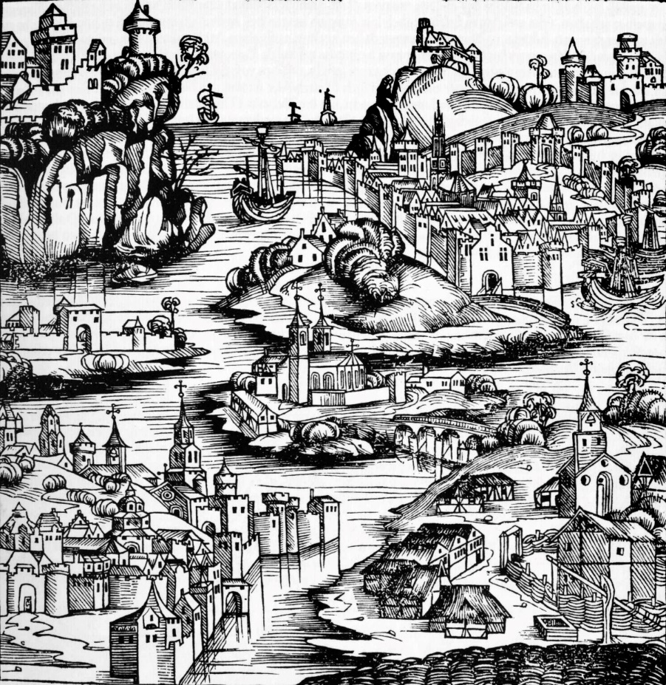

Мінск, вул. Маскоўская, 15
13 снежня 2019 г.
АРГКАМІТЭТ
II Міжнароднай навуковай канферэнцыі
“Этнаканфесійныя адносіны ў Вялікім Княстве Літоўскім: праблемы фарміравання інтэлектуальнага і культурнага ландшафту ад Сярэднявечча да Асветніцтва”

Старшыня
Гайсёнак Віктар Анатольевіч, рэктар Рэспубліканскага інстытута вышэйшай школы, доктар фізіка-матэматычных навук, прафесар

Намеснік старшыні
Любая Алёна Аляксандраўна, прафесар кафедры гісторыка-культурнай спадчыны Беларусі Рэспубліканскага інстытута вышэйшай школы, кандыдат гістарычных навук, дацэнт

Сябры аргкамітэта
Цітовіч Ігар Уладзіміравіч, прарэктар па навукова-метадычнай рабоце, кандыдат гістарычных навук
Шымуковіч Сяргей Фадзеевіч, прафесар кафедры гісторыка-культурнай спадчыны Беларусі Рэспубліканскага інстытута вышэйшай школы, кандыдат гістарычных навук, дацэнт
Клішэвіч Наталля Сяргееўна, начальнік навуковага цэнтра
Любы Андрэй Уладзіміравіч, дацэнт кафедры гісторыі Беларусі старажытнага часу і сярэдніх вякоў гістарычнага факультэта Беларускага дзяржаўнага ўніверсітэта, кандыдат гістарычных навук, дацэнт
Лісейчыкаў Дзяніс Васільевіч, намеснік дырэктара Нацыянальнага гістарычнага архіва Беларусі, кандыдат гістарычных навук

ПЛАН РАБОТЫ КАНФЕРЭНЦЫІ

13 снежня 2019 г. (пятніца)

9:00-10:00 – рэгістрацыя ўдзельнікаў (3 паверх)

10:00-11:00 – адкрыццё канферэнцыі і пленарнае пасяджэнне (Зала пасяджэнняў Савета РІВШ, аўд.№322)

11:00-13:00 – секцыйнае пасяджэнне (аўд. №323)

13:00-13:30 – перапынак на каву (аўд. № 326)

13:30-16:30 – секцыйнае пасяджэнне (аўд. № 323)

16:30-17:00 – перапынак на каву (аўд. № 326)

17:30-19:00 – секцыйнае пасяджэнне (аўд. № 323)

Рэгламент выступлення на секцыі: 15–20 хв.

АДКРЫЦЦЁ КАНФЕРЭНЦЫІ

Прывітальнае слова:

Гайсёнак Віктар Анатольевіч, рэктар Рэспубліканскага інстытута вышэйшай школы, доктар фізіка-матэматычных навук, прафесар

Пленарны даклад

Любая Алёна Аляксандраўна, Рэспубліканскі інстытут вышэйшай школы, прафесар кафедры гісторыка-культурнай спадчыны, кандыдат гістарычных навук, дацэнт
“Малы у рэлігійным і грамадскім жыцці татарскай супольнасці Вялікага Княства Літоўскага XVI–XVII ст.”

***
Панэль 1. АД НАРАТЫВАЎ ДА ГІСТАРЫЯГРАФІІ І МЕТАДАЛОГІІ : СЯРЭДНЯВЕЧЧА І РАННІ НОВЫ ЧАС ВЯЛІКАГА КНЯСТВА ЛІТОЎСКАГА

Мадэратары – С.В. Марозава і А.А. Любая

Марозава Святлана Валянцінаўна, Гродзенскі дзяржаўны ўніверсітэт імя Я.Купалы, кафедра гісторыі Беларусі, археалогіі і спецыяльных гістарычных дысцыплін, доктар гістарычных навук, прафесар
“Традыцыі Фларэнтыйскай уніі ў Кіеўскай мітраполіі ў XV–XVI ст.”

Калечыц Інна Леанідаўна, Беларускі дзяржаўны педегагічны ўніверсітэт імя М.Танка, кафедра ўсеагульнай гісторыі і методыкі выкладання гісторыі, кандыдат гістарычных навук, дацэнт
“Пра што пісаў Геліаш Шэвердзіц: малітоўныя надпісы XVII стагоддзя ў полацкай Спасаўскай царкве“

Любы Андрэй Уладзіміравіч, Беларускі дзяржаўны ўніверсітэт, дацэнт кафедры гісторыі Беларусі старажытнага часу і сярэдніх вякоў, кандыдат гістарычных навук, дацэнт
“Прафесар Казімір Хадыніцкі і даследаванне царкоўнай гісторыі Вялікага Княства Літоўскага”

Захаркевіч Сцяпан Артуравіч, Беларускі дзяржаўны ўніверсітэт, дацэнт кафедры этналогіі, музеялогіі і гісторыі мастацтваў, кандыдат гістарычных навук, дацэнт
“Двуликий Янус? Компаративный анализ исторического и этнологического дискурса исследований этнических меньшинств Беларуси”

Скварчэўскі Дзмітрый Вечаслававіч, Беларускі дзяржаўны ўніверсітэт, дацэнт кафедры гісторыі Беларусі старажытнага часу і сярэдніх вякоў, кандыдат гістарычных навук
“Уплыў валочнай памеры на традыцыйныя абрадавыя практыкі ў Вялікім Княстве Літоўскім: да пастаноўкі праблемы”

Дыскусія і пытанні
***
Панэль 2. МІЖКАНФЕСІЯНАЛЬНЫЯ АДНОСІНЫ НА ТЭРЫТОРЫІ ВЯЛІКАГА КНЯСТВА ЛІТОЎСКАГА XVI–XVII СТ.

Мадэратары – А.А. Любая і І.Л. Калечыц

Дзярновіч Алег Іванавіч, Інстытут гісторыі НАН Беларусі, вядучы навуковы супрацоўнік, кандыдат гістарычных навук, дацэнт
“Пратэстанцкая канфессіяналізацыя і “руская” супольнасць ВКЛ у XVI – першай палове XVII ст.”

Мажэйка Ганна Мікалаеўна, Нацыянальны гістарычны архіў Беларусі, вядучы архівіст, кандыдат гістарычных навук
“Януш I Радзивилл и проблема поддержания конфессионального равновесия в Великом Княжестве Литовском”

Гарковіч Наталля Віктараўна, Нацыянальны гістарычны архіў Беларусі, вядучы навуковы супрацоўнік, магістар філасофскіх навук
“ «Gdy spali ludzie, przyszedł nieprzyiateil y naśiał kąkolu» – метады і змест палемікі Фелікса Жэброўскага са Стафанам Зізаніям паводле яго палемічных твораў”

Дыскусія і пытанні
***
Панэль 3. ВАЕННА-ПАЛІТЫЧНЫЯ І БЫТАВЫЯ АСПЕКТЫ ЭТНА-КАНФЕСІЯНАЛЬНАЙ ГІСТОРЫІ ВЯЛІКАГА КНЯСТВА ЛІТОЎСКАГА

Мадэратары – А.І. Дзярновіч і А.Ул. Любы

Булаты Павел Юр’евіч, Беларускі дзяржаўны ўніверсітэт фізічнай культуры, кандыдат гістарычных навук
“Знешні выгляд і лакалізацыя старажытнай царквы ў Ляхавічах (XVI–XVIIІ ст.)”

Тамковіч Юрый, Беларускі дзяржаўны ўніверсітэт, гістарычны факультэт
“Удзел аддзелаў літоўскіх татар у вайнах 1466 і 1519–1521 гг.”

Дземьян Павел Леанідавіч, Рэспубліканскі інстытут вышэйшай школы, аспірант
“Унутраны і знешні вораг: вобраз непрыяцеля ва ўяўленнях насельніцтва ВКЛ сярэдзіны XVII ст.”

Аніпяркоў Вадзім Вадзімавіч, Інстытут гісторыі НАН Беларусі, вядучы навуковы супрацоўнік, кандыдат гістарычных навук, дацэнт
“Праваслаўнае насельніцтва Рэчы Паспалітай у ваенна-палітычных праектах расійскага генерал-фельдмаршала Р.А. Пацёмкіна (1789–1791)”

Дыскусія і пытанні

***
Панэль 4. ЦЫВІЛІЗАЦЫЙНА-КАНФЕСІЙНЫ ВЫБАР У РАННІ НОВЫ ЧАС У ЦЭНТРАЛЬНАЙ І УСХОДНЯЙ ЕЎРОПЕ

Мадэратары – А.Я. Голубеў і А.К. Шымак

Голубеў Алег Яўгенавіч, Беларускі дзяржаўны ўніверсітэт, тэалагічны факультэт, кандыдат гістарычных навук, дацэнт
“ВКЛ между Западом и Востоком: цивилизационно-конфессиональный выбор раннего Средневековья”

Шымак Алена Казіміраўна, Беларускі дзяржаўны ўніверсітэт, кафедра гісторыі Расіі, кандыдат гістарычных навук
“Дзейнасць папскіх дыпламатаў ва ўзаемаадносінах Маскоўскага княства і ВКЛ у часы Івана ІІІ і Васіля ІІІ”

Харык Арцём , Беларускі дзяржаўны ўніверсітэт
“Отношение к великим князьям и православным митрополитам в летописях и "Слове похвальном страстям Христова мученика Димитрия Солунского" митрополита Григория Цамблака”

Дыскусія і пытанні

***
Панэль 5. БЕЛАРУСКІЯ ЗЕМЛІ Ў АДУКАЦЫЙНАЙ ПРАЕКЦЫІ КУЛЬТУРНАГА РАЗВІЦЦЯ ВЯЛІКАГА КНЯСТВА ЛІТОЎСКАГА
Мадэратар – А.А. Любая

Кузняцоў Яўген Валер’евіч, Беларускі дзяржаўны ўніверсітэт, гістарычны факультэт
“Историография еврейского вопроса на белорусских землях Великого Княжества Литовского”

Заблоцкая Таццяна Міхайлаўна, Рэспубліканскі інстытут вышэйшай школы, аспірант
“Адукацыйныя прынцыпы і педагагічныя падыходы айцоў піяраў у агульным кантэксце развіцця адукацыі на беларускіх землях у другой палове XVIII ст.”

Дыскусія і пытанні

ДЛЯ ЗАПІСАЎ

ДЛЯ КАНТАКТНЫХ ДАДЗЕНЫХ

